ANEXO I – FORMULÁRIO DE INSCRIÇÃO (Opção 01 – Pessoa Jurídica e MEI)

CADASTRO DE PESSOA JURÍDICA / MICROEMPREENDEDOR INDIVIDUAL
PRESTADORA DE SERVIÇOS CULTURAIS SESC/PR
ATIVIDADE: ARTES VISUAIS
PROJETO ARTESESC 2021 SESC/PR
PROPONENTE
Razão Social
CNPJ
Inscrição Estadual |  |  | Inscrição Municipal
Endereço
Cidade |  |  | Estado
Website
Telefone(s) |  |  | Celular
E-mail
Dados bancários
(Banco, Agência e Conta Corrente)

REPRESENTANTE LEGAL (Qualificação do Signatário)
Nome completo
Data de Nascimento |  | Nacionalidade
RG |  | CPF
Estado civil |  | Profissão
Endereço residencial completo
CEP |  | Cidade-UF
Telefone(s) |  | Celular
E-mail

PROPOSTAS CADASTRADAS (01 proposta por unidade)
Nº | Artista / Coletivo de artistas | Proposta  Título da obra e/ou série | Linguagem Artística
01
02
03

Declaro que estou de acordo com os termos do EDITAL DE SELEÇÃO DE OBRAS DE ARTES VISUAIS PARA EXPOSIÇÃO COLETIVA DA UNIDADE SESC ESTAÇÃO SAUDADE.

(cidade) ______________________, (data) _____ de ___________________ de ______.

________________________________

Nome e assinatura

ANEXO I – FORMULÁRIO DE INSCRIÇÃO (Opção 2 Pessoa Física)
CADASTRO DE PESSOA FÍSICA
PRESTADORA DE SERVIÇOS CULTURAIS SESC/PR

ATIVIDADE: ARTES VISUAIS
PROJETO ARTESESC 2021 SESC/PR
PROPONENTE (RESPONSÁVEL)
Nome completo
Data de Nascimento |  | Nacionalidade
RG |  | CPF
Estado civil |  | Profissão
Endereço residencial completo
CEP |  | Cidade-UF
Telefone(s) |  | Celular
E-mail
PIS
CNPJ*
(exclusivamente para MEI)
Dados bancários
(Banco, Agência e Conta Corrente)

PROPOSTAS CADASTRADAS (01 proposta por unidade)
Nº | Artista / Coletivo de artistas | Proposta  Título e série | Linguagem Artística
01
02
03

Declaro que estou de acordo com os termos do EDITAL DE SELEÇÃO DE OBRAS DE ARTES VISUAIS PARA EXPOSIÇÃO COLETIVA DA UNIDADE SESC ESTAÇÃO SAUDADE.

(cidade) ______________________, (data) _____ de ___________________ de _______.

____________________________________________
Assinatura

ANEXO II – CADASTRO DE PROPOSTA ARTÍSTICA
CADASTRO DE PROJETO ARTÍSTICO SESC/PR

ATIVIDADE: ARTES VISUAIS
PROJETO ARTESESC 2021 SESC/PR

PROJETO
Proponente
Proposta
(Nome/Título da Obra e/ou Série)
Nome do(s) artista(s) ou Coletivo Artístico que assinam a exposição
Em caso de Coletivo Artístico, nome do(s) artista(s) envolvidos
Cidade-UF

Linguagem artística
(pintura, desenho, gravura, ilustração, fotografia, colagem, etc., desde que respeitem as especificações e limitações do espaço expositivo da Unidade Sesc Estação Saudade, conforme especificações do subitem 2.3.2, 2.3.3, 2.3.4 e Anexo VIII.
Especificação do suporte utilizado
Descrever o suporte utilizado, atendendo às especificações técnicas do item 2.3 e Anexo VIII
Classificação indicativa

Apresentação do projeto
ANEXOS OBRIGATÓRIOS
Conforme item 7 e subitens do presente edital, a depender do enquadramento profissional do proponente.

(cidade) ______________________, (data) _____ de ___________________ de ______.
___________________________________________
Assinatura do representante legal

ANEXO III - AUTORIZAÇÃO PARA DEPÓSITO EM CONTA CORRENTE
(Opção 01 – Pessoa Jurídica e Microempreendedor Individual)

AUTORIZAÇÃO PARA DEPÓSITO
EM CONTA CORRENTE DE PESSOA JURÍDICA
PROJETO ARTESESC 2021 - SESC/PR

Proponente
Proposta
(Nome/Título da Exposição)
Razão Social
Endereço
CNPJ
Inscrição Estadual
Nome do Banco
Código do Banco
Agência
Conta Corrente

Eu, (nome completo) ____________________________________________________________________,
(cargo/função) _______________________________, RG ______________________________________,
CPF _____________________, responsável legal da empresa proponente da proposta, autorizo efetuar o pagamento referente aos serviços prestados para o SESC/PR por meio do EDITAL DE SELEÇÃO DE OBRAS DE ARTES VISUAIS PARA EXPOSIÇÃO COLETIVA DA UNIDADE SESC ESTAÇÃO SAUDADE
em depósito na Conta Bancária conforme dados acima, e de acordo com condições e normas de compras do SESC/PR.

(cidade) ______________________, (data) _____ de ___________________ de ____.

________________________________
Nome e assinatura

ANEXO III - AUTORIZAÇÃO PARA DEPÓSITO EM CONTA CORRENTE
(Opção 02 – Pessoa Física)

AUTORIZAÇÃO PARA DEPÓSITO
EM CONTA CORRENTE DE PESSOA FÍSICA
PROJETO ARTESESC 2021 - SESC/PR

Proponente

Proposta
(Nome/Título da Exposição)
Nome completo
Endereço
CPF
RG
CNPJ*
(exclusivamente para MEI)
Nome do Banco
Código do Banco
Agência
Conta Corrente

Eu, (nome completo) ____________________________________________________________________,
(cargo/função) _______________________________, RG ______________________________________,
CPF _____________________, proponente da proposta, autorizo efetuar o pagamento referente aos serviços prestados para o SESC/PR por meio do EDITAL DE SELEÇÃO DE OBRAS DE ARTES VISUAIS PARA EXPOSIÇÃO COLETIVA DA UNIDADE SESC ESTAÇÃO SAUDADE em depósito na Conta Bancária conforme dados acima, e de acordo com condições e normas de compras do SESC/PR.

(cidade) ______________________, (data) _____ de ___________________ de _____.

________________________________
Nome e assinatura

ANEXO IV – DECLARAÇÃO DE REPRESENTATIVIDADE
(Opção 01 – Pessoa Jurídica e Microempreendedor Individual)

DECLARAÇÃO DE REPRESENTATIVIDADE
PROJETO ARTESESC 2021 - SESC/PR

Declaramos, para os fins de exposição de artes visuais vinculada ao EDITAL DE SELEÇÃO DE OBRAS DE ARTES VISUAIS PARA EXPOSIÇÃO COLETIVA DA UNIDADE SESC ESTAÇÃO SAUDADE DO SESC/PR, que somos representados, em caráter de exclusividade, nesta proposta, pela empresa ________________________________, inscrita no CNPJ n°________________________, pessoa jurídica de direito privado, sendo nomeado o(a) Sr. (a) ______________________________ como responsável legal pelo repasse de todos os rendimentos oriundos dos serviços prestados ao SESC/PR. Esta declaração terá validade durante a vigência do edital em questão. Abaixo, seguem os dados de todos os participantes da equipe, contendo nome legível, CPF e RG, bem como as respectivas assinaturas (iguais às dos documentos apresentados em cópia), inclusive do representante legal da empresa. Anexo a esta declaração, seguem as cópias de RG, CPF ou CNH de todos os participantes desta proposta para conferência das assinaturas.
Ass:___________________________  Nome:  CPF:  RG: | Ass:___________________________  Nome:  CPF:  RG:

Ass:___________________________  Nome:  CPF:  RG: | Ass:___________________________  Nome:  CPF:  RG:

Ass:___________________________  Nome:  CPF:  RG: | Ass:___________________________  Nome:  CPF:  RG:

_________________________________
Assinatura do representante legal
Nome:
CPF:
RG:
ANEXO IV – DECLARAÇÃO DE REPRESENTATIVIDADE
(Opção 02 – Pessoa Física)

DECLARAÇÃO DE REPRESENTATIVIDADE
PROJETO ARTESESC 2021 - SESC/PR

Declaramos, para os fins de exposição de artes visuais vinculada ao EDITAL DE SELEÇÃO DE OBRAS DE ARTES VISUAIS PARA EXPOSIÇÃO COLETIVA DA UNIDADE SESC ESTAÇÃO SAUDADE que somos representados, em caráter de exclusividade, nesta proposta, por ________________________________, CPF n°________________________, RG nº ____________________ sendo nomeado como responsável legal pelo repasse de todos os rendimentos oriundos dos serviços prestados ao SESC/PR. Esta declaração terá validade durante a vigência do edital em questão. Abaixo, seguem os dados de todos os participantes da equipe, contendo nome legível, CPF e RG, bem como as respectivas assinaturas (iguais às dos documentos apresentados em cópia), inclusive do representante legal da empresa. Anexo a esta declaração, seguem as cópias de RG, CPF ou CNH de todos os participantes desta proposta para conferência das assinaturas.

Ass:___________________________  Nome:  CPF:  RG: | Ass:___________________________  Nome:  CPF:  RG:

Ass:___________________________  Nome:  CPF:  RG: | Ass:___________________________  Nome:  CPF:  RG:

Ass:___________________________  Nome:  CPF:  RG: | Ass:___________________________  Nome:  CPF:  RG:

_________________________________
Assinatura do representante legal
Nome:
CPF:
RG:

ANEXO V - TERMO DE CESSÃO DE DIREITO DE USO DE IMAGEM

TERMO DE CESSÃO DE DIREITO DE USO DE IMAGEM
PROJETO ARTESESC 2021 - SESC/PR

(A ser assinado por todos os profissionais que irão participar da apresentação)

Eu, ___________________________________________________________, nacionalidade ________________, estado civil _________________, profissão _________________, inscrito no CPF (para brasileiros) sob o nº __________________ e RG (ou Passaporte) sob o nº _________________________, autorizo o uso de meu nome e minha imagem pelo SESC/PR para fins de exposição, divulgação e publicidade do trabalho artístico-cultural__________________________________________________________, por tempo indeterminado.

Estou ciente e concordo que o Sesc Paraná poderá, ainda, reproduzir, publicar, compartilhar com outras empresas ou banco de imagens/dados, ceder ou licenciar, no Brasil e Exterior, informações técnicas relacionadas ao trabalho artístico-cultural em evidência que contenham, no todo ou em parte, a imagem/dados do AUTORIZADOR, assim como produzir material promocional, de cunho institucional e/ou comercial, para divulgação de suas produções, projetos, obras e atividades, em edições literárias em geral, softwares em geral, celular, home page, plataforma em nuvem, portal da AUTORIZADA e em outras formas de comunicação, seja em mídia eletrônica e ou impressa, inclusive internet e mídias sociais, sem restrições ou limitações de qualquer espécie.

O Anexo V – Termo de Cessão de Direito de Uso de Imagem é parte integrante do EDITAL DE SELEÇÃO DE OBRAS DE ARTES VISUAIS PARA EXPOSIÇÃO COLETIVA DA UNIDADE SESC ESTAÇÃO SAUDADE, sendo suas cláusulas complementares entre si.

(cidade) ______________________, (data) _____ de ___________________ de______.

________________________________
Nome e assinatura

ANEXO VI - DECLARAÇÃO SIMPLES NACIONAL (para Pessoa Jurídica)

DECLARAÇÃO DO SIMPLES NACIONAL
PROJETO ARTESESC 2021 - SESC/PR

Da Instrução Normativa RFB nº 1234, de 11 de janeiro de 2012.

DECLARAÇÃO A SER APRESENTADA PELA PESSOA JURÍDICA CONSTANTE DO INCISO XI DO ART 4º

A empresa ......................................................, com sede na Rua..................................., nº......., bairro .................................., cidade .................................., estado .................................., inscrita no CNPJ sob o nº.................................................., DECLARA ao SESC - Serviço Social do Comércio, Sesc Estação Saudade, CNPJ 03.584.427/0047-55 para fins de não incidência na fonte do Imposto sobre a Renda da Pessoa Jurídica (IRPJ), da Contribuição Social sobre o Lucro Líquido (CSLL), da Contribuição para o Financiamento da Seguridade Social (Cofins), e da Contribuição para o PIS/Pasep, a que se refere o art. 64 da Lei nº 9.430, de 27 de dezembro de 1996, que é regularmente inscrita no Regime Especial Unificado de Arrecadação de Tributos e Contribuições devidos pelas Microempresas e Empresas de Pequeno Porte - Simples Nacional, de que trata o art. 12 da Lei Complementar nº 123, de 14 de dezembro de 2006.

Para esse efeito, a declarante informa que:
I - preenche os seguintes requisitos:
a) conserva em boa ordem, pelo prazo de cinco anos, contado da data da emissão, os documentos que comprovam a origem de suas receitas e a efetivação de suas despesas, bem assim a realização de quaisquer outros atos ou operações que venham a modificar sua situação patrimonial;
b) cumpre as obrigações acessórias a que está sujeita, em conformidade com a legislação pertinente;
II - o signatário é representante legal desta empresa, assumindo o compromisso de informar à Secretaria da Receita Federal do Brasil e à entidade pagadora, imediatamente, eventual desenquadramento da presente situação e está ciente de que a falsidade na prestação destas informações, sem prejuízo do disposto no art. 32 da Lei nº 9.430, de 1996, o sujeitará, juntamente com as demais pessoas que para ela concorrem, às penalidades previstas na legislação criminal e tributária, relativas à falsidade ideológica (art. 299 do Código Penal) e ao crime contra a ordem tributária (art. 1º da Lei nº 8.137, de 27 de dezembro de 1990).

(cidade) .................................., ...... de ........................ de 20.....

______________________________________ Assinatura
(REPRESENTANTE LEGAL DA EMPRESA)

ANEXO VII – TERMO DE COMPROMISSO

TERMO DE COMPROMISSO
PROJETO ARTESESC 2021 SESC/PR

AO
SERVIÇO SOCIAL DO COMÉRCIO - SESC – Sesc Estação Saudade

Em atendimento ao disposto no edital ARTESESC 2021, declaro que eu

- Pessoa Física / Microempreendedor Individual ( ):
Sr.(a) __________________________________________________________________________, _____________________ (naturalidade), _________________ (estado civil), ______________________ (profissão), portador da Carteira de Identidade n.º _________________________, e do CPF/ME n.° ____________________,

- Para Pessoa Jurídica ( ):
_____________________________________________________, pessoa jurídica de direito privado, inscrita no CNPJ/ME sob nº ______________________________, com sede (endereço residencial) na ____________________________________, em ___________________________________ (Cidade-UF), neste ato representada por seu (função) __________________________, Sr.(a) _____________________ ___________________________________, _____________________ (naturalidade), _________________ (estado civil), ______________________ (profissão), portador da Carteira de Identidade n.º _________________________, e do CPF/ME n.° _______________________________.

Comprometo-me a realizar as atividades constantes no item 2.3 do presente edital conforme cronograma abaixo, organizado em acordo com o SESC/PR.

- Entregar a(s) obra(s)________________________________________________________, selecionada(s) pelo presente edital, produzidas conforme as especificações dispostas no item 2.3 e subitens e Anexo VIII, até o dia _____/____/______ que será(ão) integrará(ão) a exposição coletiva que será realizada nos painéis expositores da plataforma do Sesc Estação Saudade.

A exposição está prevista para acontecer no período de_____/____/______ à _____/____/______, com duração máxima de 03 ( três) meses. Após o término da exposição, o artista ou coletivo terá o prazo de 07(sete) dias para retirar a(s) obra(s) da Unidade Sesc Estação Saudade.

A(s) obra(s) entregue(s) deverá(ão) ter laudo de entrega e de devolução referente ao seu estado. O laudo deverá ser realizado em conjunto entre a equipe técnica e o artista/coletivo.

Pela prestação dos serviços dispostos no item 2.3 do Edital, o SESC/PR pagará o valor bruto de R$650,00 (seiscentos e cinquenta reais) e valor líquido de R$_____________ (________________________________reais), em razão da retenção dos tributos e contribuições, na forma de legislação vigente, mediante apresentação de Comprovante Fiscal (Nota Fiscal ou RPA). Declaro ciência de que o valor especificado restringe-se à contratação dos serviços de cachê expositivo cabendo exclusivamente ao selecionado arcar, às suas expensas, com custos de transporte, hospedagem e/ou alimentação.
Declaro ciência de que todos os documentos deverão estar em plena vigência e poderão ser diligenciados pelo SESC/PR para serem atestadas suas autenticidades. Declaro ainda estar ciente de que o SESC/PR poderá solicitar eventual atualização de documentos, caso seja necessário à contratação.
Estou ciente de que a contratação poderá ser cancelada em caso de violação de quaisquer condições dispostas no Edital e no presente Termo, sem prejuízo de eventual indenização cabível e aplicação das sanções previstas neste instrumento.

(cidade) ______________________, (data) _____ de ___________________ de _______.

Nome completo: ____________________________________________

Assinatura: _________________________________________________

ANEXO VIII
DETALHAMENTO TÉCNICO PAINÉIS EXPOSITIVOS SESC ESTAÇÃO SAUDADE

DETALHAMENTO TÉCNICO
PROJETO ARTESESC 2021 SESC/PR

Local: Plataforma Estação Saudade.
Material: as obras deverão ser impressas nos seguintes materiais: PS, ACM ou PVC expandido, sem brilho.
Dimensões das obras: as obras deverão ser impressas nas dimensões: 1,20cm (altura) x 0,90cm
As obras deverão permitir perfurações nas 02 (duas) extremidades superiores para fixação por abraçadeira, portanto, o artista deverá prever uma margem na impressão de 05 cm.

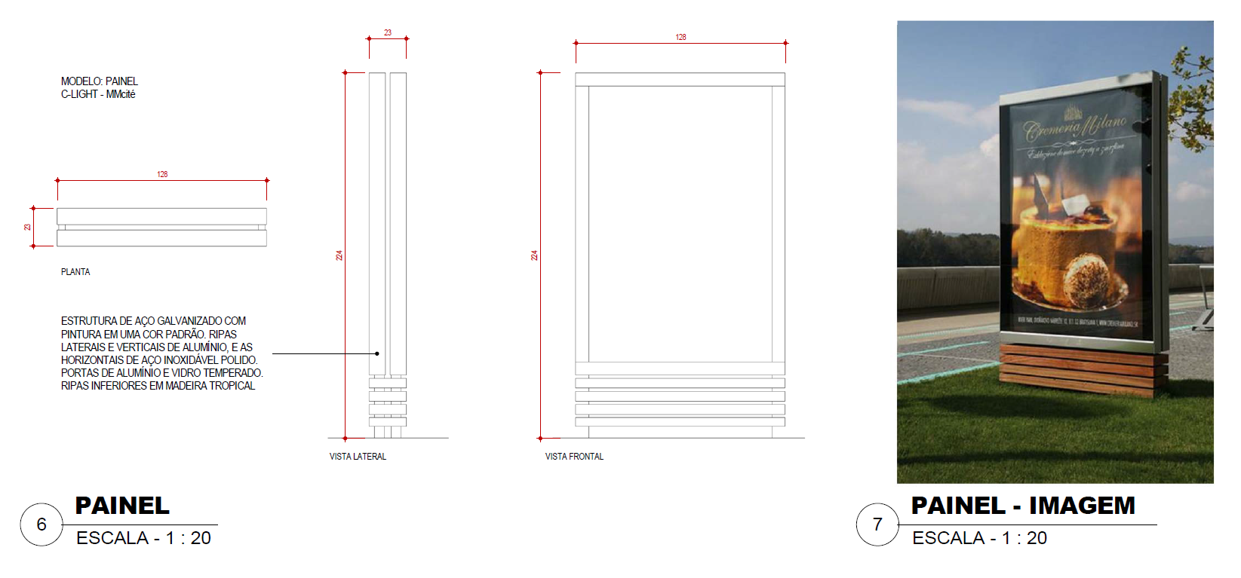
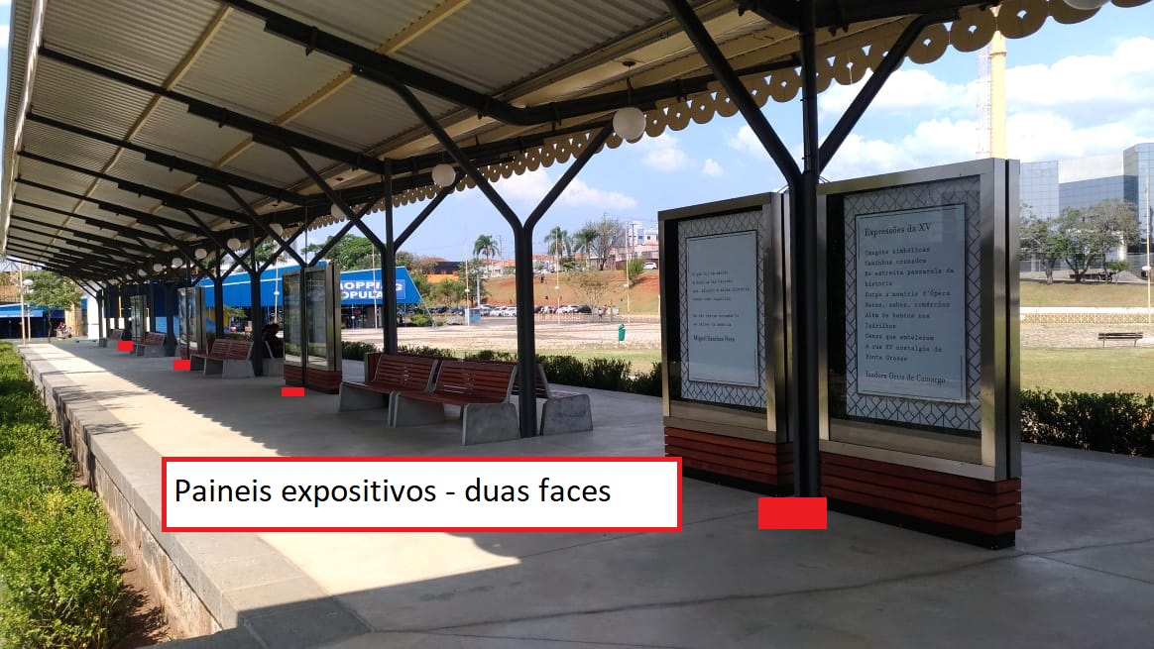

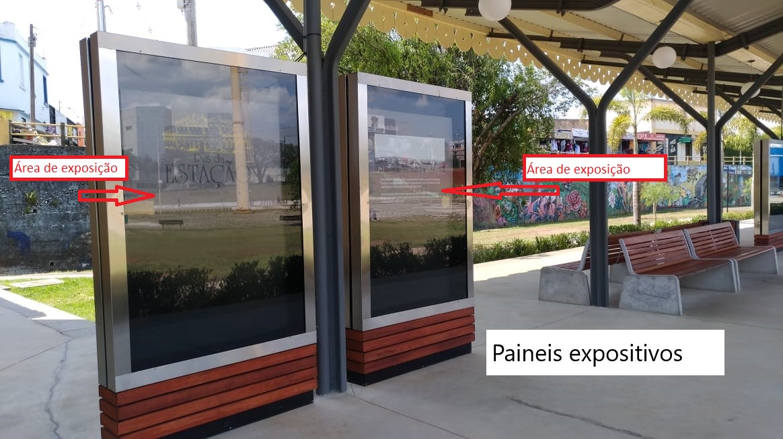

Medida das obras: 120cm de altura x 90cm de largura, em conformidade com a imagem abaixo:
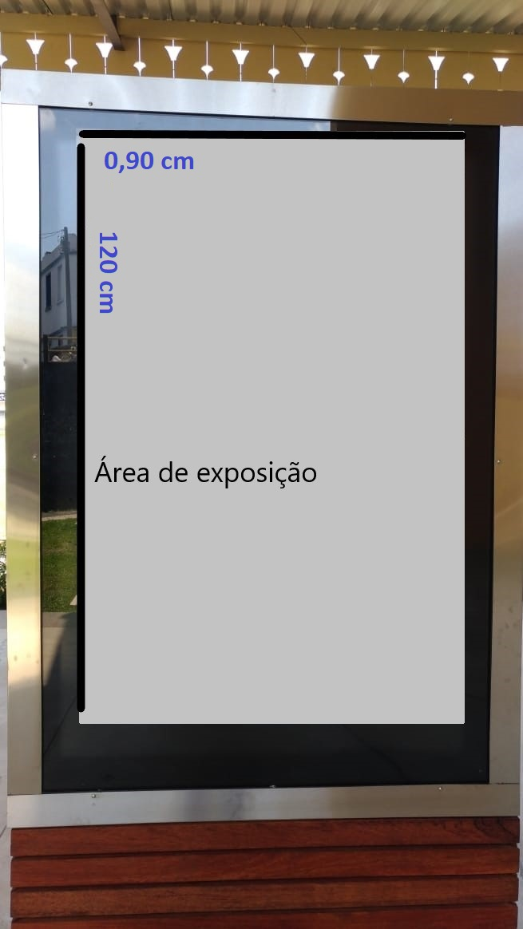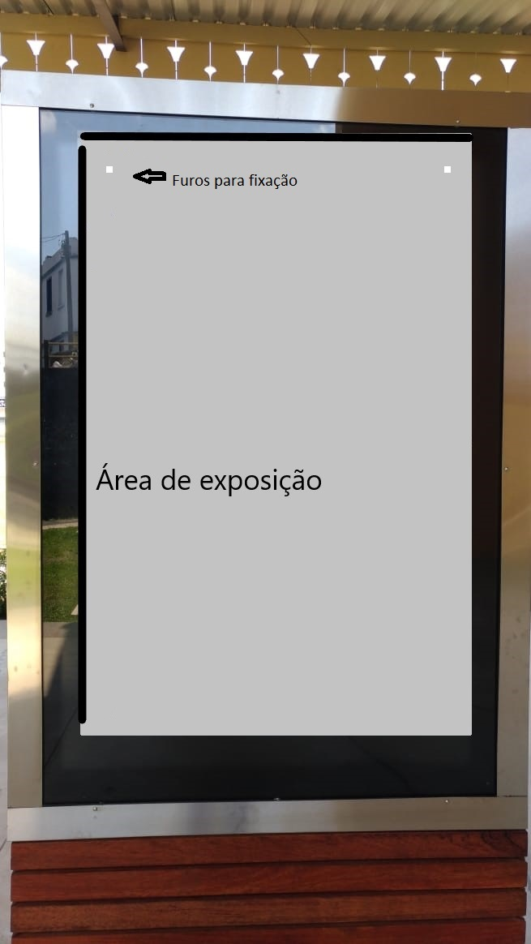
Modelo de fixação utilizado pela Unidade Sesc Ponta Grossa
